附件1-1：系統概述文件

* 系統概述文件需為word檔，以A4紙張格式，**最多不得超過5頁，超過頁數時系統會自動截尾**，檔案大小不得超過4MB
* 版面設定為直向紙張，邊界為上2cm、下2cm、左2cm、右2cm、裝訂邊1cm。
* 字型統一用標楷體14字型，單行間距，與前後段距離3pt。
* 系統概述文件須具備之內容如下：**（標頭為必須之部分）。**
* **報名產學合作組之參賽隊伍，需於『前言』段落中，詳細註明合作之公司名稱、聯絡人及電話號碼。**
* **報名「教育開放資料組」、「臺北生活好便利創新應用組」及「商業資訊創新應用組」之參賽隊伍，須於『前言』段落中，詳列使用之「開放資料」資料集(Data Set)名稱。**
* 上述6點說明，請於繳件時刪除。

編號：（主辦單位填寫）

專題名稱：XXXXX

校名與科系：XXXXX

指導教師：XXX

團員成員：XXX、XXX、XXX、XXX、XXX

一、前言

二、創意描述

三、系統功能簡介

四、系統特色

五、系統開發工具與技術

六、系統使用對象

七、系統使用環境

八、結語

一、前言

1.1 研究計畫之背景

在科技化時代下，光纖、5G和數位壓縮技術的快速發展使得每位公民都能快速地接收到自己所需的資訊，甚至更進一步將人民、政府和政黨互相連結成一個緊密的溝通管道，進而推動社會邁向「電子化民主」。

　　任何民主國家必然會舉行各種大大小小的選舉以獲得政府治理的正當性。傳統的紙本投票確保了投票時的安全性及合法性，但其背後需要投入大量的人力在開票及驗票上。以美國為例，總統大選的完成開票時間往往從十小時起跳，甚至到數天才結束開票也不為過。因此舉行一次投票的時間及金錢開支都不小，如果能將投票作業順利電子化，必能降低投票的成本，亦增加人民投票時的流暢度。

　　然而電子化投票的試行常常由於安全性的考量，最後以失敗告終。如台灣大學前幾年在校內舉行的學生會投票，儘管流程設計不斷改善，仍然遇到了許多批評於質疑，最後回歸紙本投票。

　　如果檢視過往的電子化投票架構，會發現多數都著重於流程面的優化。因此本計畫試圖將系統底層的硬體安全納入規劃，希望從軟硬體層面同步加固資訊安全。

1.2 研究計畫之目標

　　本研究旨在將成本高昂的傳統紙本化投票方式進行電子化。考量到解除投票處所的限制可能會造成許多無法控制的額外因素，如無法確認投票者當下是否處在一個安全的環境，並未遭到他人脅迫將票投給特定候選人，本計畫之研究基礎仍然要求投票者至特定的投票場所進行投票，確保投票環境安全無虞。

此計畫專注於投票流程之電子化，項目包含

1. 投票紙電子化，減少用紙量及避免投出無效票的機會
2. 計票電子化，大幅降低開票所花費的人力及時間成本，也能防止計票時的人為疏失
3. 身分驗證數位化，加速投票流程以及減少人與人接觸傳染疾病之風險
4. 建立可信賴的投電子投票流程，確認資訊傳遞之安全性與防止社交工程的攻擊。

二、創意描述

本計畫將PUF技術融合進電子化投票。這項技術應用了物理上的特徵，利用電子元件在生產中會造成的工藝變化做為元件的特徵，而產生了一些不可複製的特性。而這個特徵就像是人類的指紋一樣，獨一無二不可被複製，每一個指紋就只代表一個人，不會有兩個人有著相同指紋，也就是這項技術使元件可以產生特殊的特徵，代表著元件具有獨一性。

　　在去年數位身分證的議題被社會廣泛討論，多數人在意著個資被洩漏而反對，即使延期推出數位身分證換發，但也意味著「電子化」將更廣泛的影響我們的生活。在國外已經有少數國家進行「電子化投票」，不論是小規模測試，或是整個國家進行，大多都是利用區塊鏈來進行投票，但都還是因為安全疑慮而遭到廢止。本計畫將會導入PUF技術於電子化投票中，希望能補足電子化投票對於資安的嚴格要求。

三、系統功能簡介

　　本研究提出的電子化投票模型以定點設置的投票所為基礎，將投票者的投票流程數位化，以下為投票的流程順序，並以校園內之學生投票作為舉例：

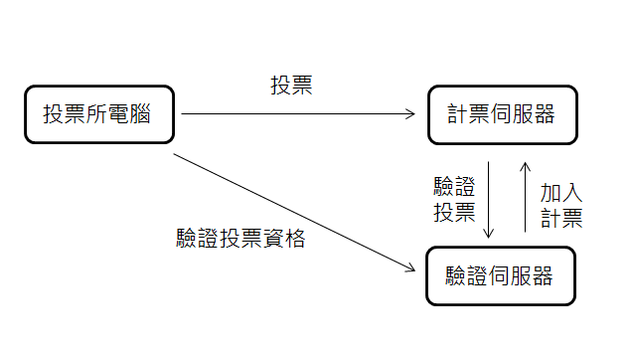

圖一、系統架構圖

1. 投票者進入投票所，首先須進行身分驗證，確認該投票者擁有合法的投票資格。校園投票則可以使用具電子感應功能之學生證作為驗證身分之工具。
2. 確認投票者具有投票資格後（即學生證認證成功），投票者須開啟事先安裝好的投票app，並且掃描投票所內的NFC感應器。該感應器會傳輸候選人名單與投票資格至手機上，讓投票者能開始投票，並且限制投票時間。
3. 投票者攜帶已掃描NFC感應器並獲得投票資格的手機至封閉的投票間內，投票者會在手機上選擇要支持的候選人，再掃描投票間內的NFC感應器，將票送出。若投票者未成功於時限內完成投票，則手機上會顯示投票失敗，需重新進行身分認證並掃描感應器獲得投票資格。

圖二、投票流程圖

1. 投票者投出的票將暫時累積在投票所電腦中的虛擬投票箱，待投票箱內的票累積到一定數量或系統設定之重整時間已到，投票所的電腦就會計算虛擬投票箱內各候選人的票數並將其上傳到中央伺服器，再清空虛擬投票箱。

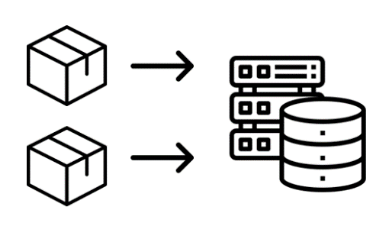

圖三、虛擬投票箱

四、系統特色

（一）本計畫以學生證實作，未來可將學生證替換成數位身分證以進行身份驗證，與政府機構研擬合作測試計畫會使本研究所設計的投票機制能夠真實應用在生活中。

（二）可應用在不同的場合中，不僅僅是校園投票，可在公司、校園等場所進行，相同機制下可提供同等的安全性，不因場合或是人數不同而影響機制功能。

（三）完全符合投票原則，不記名、平等、一人一票、不可複製選票等，在安全機制下難以被駭入，只能經由舉辦方所架設的機器進行投票，無法做到網路上的複製、入侵，使用者可減少資訊安全的疑慮。

（四）本系統實作了一套具有公私鑰加密與PUF功能的通訊機制以確保通訊安全，從邏輯層面及實體層面同時保障資訊安全。

（五）本系統使用虛擬投票箱暫時儲存投票者的投票結果，等待投票箱內票數達設定數量或累積時間到才將結果送出，可以加強投票者的匿名性，不讓人們辨識出哪張票是由哪位投票者所投出的。

（六）除了需要些許人力管理投票所內的秩序外，投票者從身分驗證起至投完票為止皆為數位化進行，減少人力成本也避免秩序混亂。

五、系統開發工具與技術

　　開發程式時，最先要解決的問題在於身分驗證的部分，傳統投票進行身分驗證都是採用人工檢閱的方式進行，本團隊思考如何利用數位化方式取代人工檢閱，多數廣泛應用在生活中的產品，都是先經小規模的測試，這也是本團隊想到可以先將校園當作計畫初期開發環境，也能夠利用學生族群擁有的記名學生證來實作身分驗證，由於學生證採用的是RFID感應，本團隊就利用Arduino RFID工具驗證身分。

　　接下來要解決的就是取代以往使用者投票時要進入小隔間投票，進入小隔間中投票是近年來疫情因素首要避免的接觸問題。本團隊利用現今社會使用者人人都有的一台手機，將投票方式架設到使用者的行動裝置上，大幅減少接觸感染的疑慮，也更能夠減少紙張以及人力的消耗，考慮到現今仍以Android為多數使用者所使用，本團隊就利用開發較順手的Android Studio 進行 Android 程式開發。

　　為了將應用程式投票完成以後用安全的方式傳送給計票伺服器，本團隊就利用了Python強大且方便的函式庫利用網路傳輸協定進行數位簽章機制來確保投票安全性，同時也架設了計、驗票方的伺服器負責後臺處理。

　　最後，該投票機制必須確保所有票源都來自經過核准的投票所，並沒有遭到他人惡意冒充身分進行投票，因此在系統架構上導入了可以對電腦進行實體驗證的PUF功能。只要票源並非來自審核過的電腦，就沒有辦法通過伺服器對客戶端的PUF認證。

六、系統使用對象

　　現今學校所發放之學生證多以數位取代紙本，且具備讀卡功能，因此很適合做為本系統初步的實驗對象，未來有機會亦能以相同模式擴展投票對象。

七、系統使用環境

　　本系統將模擬學校宿舍內的宿舍代表投票，候選人資料會事先匯入系統中，並在宿舍大廳設立投票所，以利住宿學生就近投票。實際舉行投票時，當天只需兩到三個工作人員引導投票以及維持現場秩序。驗票、計票、開票流程都只需交由伺服器方進行，投票結束亦可立即查詢結果。

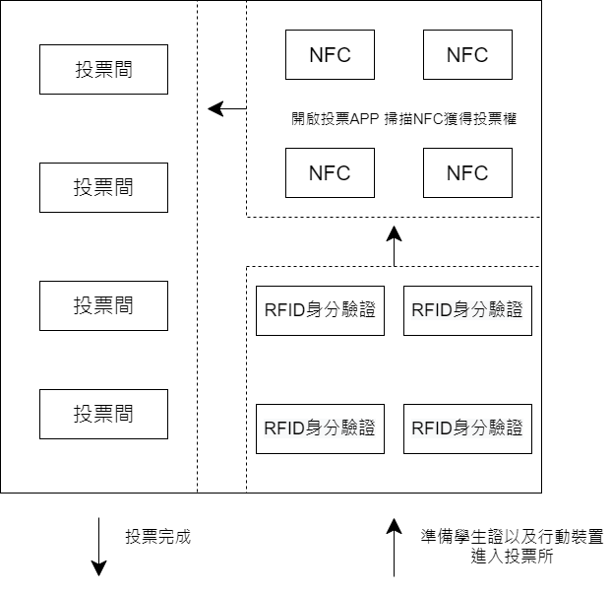

圖四、投票流程環境

八、結語

　　以往「電子化投票」都以失敗告終，有著相當多的安全性疑慮問題，本計畫設計了一套具有安全性的投票機制，不再侷限於傳統投票方式，配合政府可進行大規模的投票，也能將疫情時代下的人們避免因傳統投票方式進行大規模接觸，也使民間企業可利用此方式進行一些公司內部決策，也可將本產品進行改造使用在不同場合。

　　在這已經有了數百、數千年的傳統紙本投票下，轉型成了數位化，意味著所使用的各項事物會逐漸變成網路上的資料相互傳遞，在疫情驅使下，數位化發展更加的快速，更加有可能在未來十年我們能夠用一小台手機做到生活中所有事情，打破更多傳統的事物，在這背後會有許多隱憂存在，最大的隱憂就是不論是自己或是家人朋友的資料，都將成為網路上的一串數字，該怎麼去解決以及面對現在處在數位化時代下背後所有的問題，這些議題都將會成為未來的討論焦點，甚至是法律政策的修改都將圍繞在這上面，也必須去思考如何解決這些問題。